# Lembar Persetujuan

**PENERAPAN KUESIONER ONLINE KINERJA DOSEN DENGAN MENGGUNAKAN FRAMEWORK CODEIGNITER DAN MYSQL DI STIKOM BINANIAGA**

**Disusun Oleh:**

Pelaksana 1 Pelaksana 2

Oky Octaviansyah Zaky Yudha Prihakasa

(1512028) (1512020)

Disetujui Oleh :

Dosen Pembimbing PembimbingProyek

Irmayansyah, M.kom Irmayanshay, M.kom

(11.220.0404) (11.120.0404)

Dosen ITPM

Ir. Hardi Jamhur

(11.119.9101)

Penanggung Jawab Proyek Ketua Program Studi

Rajib Ghaniy S.kom Irmayansyah, M.Kom

(11.220.1202) (11.120.0404)

[halaman ini sengaja dikosongkan]

# Rangkuman Eksekutif

STIKOM Binaniaga adalah lembaga pendidikan yang menyelenggarakan program studi dibidang Sistem Informasi dan Teknik Informatika. Profesionalisme dosen berperan besar terhadap peningkatan kualitas proses pembelajaran di STIKOM Binaniaga. kinerja dosen dapat diukur dengan **Kuesioner**. Kuesioner merupakan suatu teknik pengumpulan informasi yang memungkinkan analis mempelajari sikap-sikap, perilaku, dan karakteristik dosen di STIKOM Binaniaga.

Dengan menggunakan kuesioner, analis berupaya mengukur apa yang dihasilkan dalam kuesioner, masalah yang terjadi STIKOM Binaniaga kuesioner kinerja dosen masih menggukan cara konvensional dan belum terintegrasi dengan database dan pertanyaan yang bersifat statis. Dosen juga sulit untuk mendapatkan hasil dari kuesioner tersebut.

Oleh karena itu dengan diterapkannya aplikasi kuesioner online diharapkan dapat mengoptimalkan proses penyelenggaraan kuesioner baik dari pengisian, pemrosesan dan hasil dari kuesioner. Sehingga dosen mudah mendapatkan hasil dari kuesioner, yang kemudian bisa sebagai acuan dosen kedepan.

[halaman ini sengaja dikosongkan]

# Daftar Isi

Lembar Persetujuan i

Rangkuman Eksekutif iii

Daftar Isi v

A. Latar Belakang 1

B. Rumusan Masalah 2

C. Tujuan Proyek 2

D. Signigfikansi Proyek 3

E. Pendekatan Proyek 4

1. Feasibility (Kelayakan) 4

A. Economic Feasibility (Kelayakan Ekonomis) 4

B. Operational Feasibility (Kelayakan Operasional) 6

C. Technical Feasibility (Kelayakan Teknis) 6

D. Legal Feasibility (Kelayakan Legal) 7

E. Schedule Feasibility (Kelayakan Jadwal) 7

2. Penjadwalan 9

3. Pemikiran Teoritis 10

F. Kerangka Penyelesaian 11

1. Bisnis Proses 11

2. Deployment Diagram 12

3. Topologi 13

G. Keluaran yang dihasilkan 14

H. Rujukan 14

I. Profil Pelaksana 15

[halaman ini sengaja dikosongkan]

# Latar Belakang

**Kuesioner** adalah suatu teknik pengumpulan informasi yang memungkinkan analis mempelajari sikap-sikap, keyakinan, perilaku, dan karakteristik beberapa orang utama di dalam organisasi yang bisa terpengaruh oleh sistem yang diajukan atau oleh sistem yang sudah ada.

Kuesioner Kinerja dosen yang digunakan menggunakan penyebaran dengan menggunakan kertas pada saat aktifitas UAS berlangsung , setelah itu kuesioner ini diolah oleh P2MI dengan mengumpulkan seluruh kuesioner berdasarkan dosen pada matakuliah tahap tersebut dan data diolah dengan menggunakan Skala Likert .

Data yang dihasilkan dari P2MI adalah table yang berisikan evaluasi dosen menurut item yang dinilai , Skor , dan rata-rata dosen untuk pengolahan data ini P2MI membutuhkan waktu yang cukup lama karena data yang diproses perlu di pindahkan dari kertas ke dalam table Microsoft Excel.

Kuesioner Online adalah kuesioner berbasis web dan mobile , kuesioner online ini akan memberikan kemudahan pada pihak - pihak yang terkait dalam pengelolaan data kuesioner , data hasil kuesioner online berupa database yang akan dapat langsung diolah oleh P2MI yang menjadi kemudahan dan efektif .

Dengan Teknologi yang berkembang , Web adalah salah satu dari teknologi yang banyak diigunakan karena bersifat fleksibel . Framework Codeigniter dan MySQL penggunaan penerapan pada web . Framework Codeigniter dengan Database driver-nya telah dikembangkan dan diperluas menjadi MySQLi, PDO CodeIgniter kini telah berfungsi secara penuh dengan subdriver , menggunakan PHP 5.4 .

# Rumusan Masalah

Fitur kuesioner yang sudah ada di STIKOM Binaniaga masih menggunakan kuesioner konvensional yang masih menggunakan kertas. Selain itu masalah lain adalah adanya mahasiswa yang tidak mengisi kuesioner dan juga dosen yang tidak mengetahui hasil dari kuesioner tersebut.Pengarsipan kuesioner ini pun belum terintegrasi dengan database, sehingga manajemen hasil kuesioner kurang optimal.Kuesioner yang didistribusikan kepada mahasiswa bersifat statis atau tetap sehingga ketika diinginkan adanya perubahankonten kuesioner P2MI kesulitan untuk merubah konten kuesioner, selain masalah konten P2MI juga tidak dapat melakukan pengawasan langsung terhadap kuesioner di STIKOM Binaniaga.Karna program tersebut kinerja P2MI menjadi lambat dan tidak efisien.

Berdasarkan Permasalahan yang dapat diamati maka dapat diidentifikasikan masalah sebagai berikut :

1. Kuesioner yang kurang efektif (Waktu, Biaya, Alur Penyelenggaraan)
2. Manajemen hasil kuesioner yang belum optimal
3. Konten kuesioner yang masih bersifat statis.
4. Rekomendasi perbaikan yang diharapkan nantinya agar kualitas informasi kuesioner IPD online selaras dengan kepuasan penggunanya

Berdasarkan identifikasi masalah tersebut maka dapat ditetepkan masalah pokoknya yaitu belum adanya aplikasi kuesioner online.

Dengan penerapan pokok masalah diatas proyek ini menekankan rumusan masalah dari proyek ini adalah bagaimana penerapan kuesioner online untukmemudahkan mahasiswa mengisi dan mendapatkan hasil dari kuesioner tersebut.

# Tujuan Proyek

Tujuan Pembuatan Kuesioner Index Pengajaran Dosen Online adalah :

* 1. Menciptakan Aplikasi kuesioner yang efektif dan tepat guna.
  2. Mengintegrasikan hasil kuesioner kedalam database.
  3. Menciptakan konten kuesioner yang bersifat dinamis.
  4. Menganalisis adanya keterkaitan antara kualitas informasi terhadap kepuasan pengguna informasi kuesioner Index Pengajaran Dosen Online.

# Signigfikansi Proyek

Proyek ini dibangun dalam rangka menciptakan kuesioner online yang efektif serta menghilangkan kuesioner konvensional.

Untuk melihat seberapa besar peningkatan kemampuan dosen dan kualitas informasi dalam pembelajaran, dapat dilakukan dengan merujuk pada pengukuran kualitas informasi dari isi kuesioner IPD online

manfaat yang diharapkan setelah menggunakan aplikasi kuesioner online ini adalah :

1. Mengatasi pengisian kuesoner secara konvensional.

2. Mempermudah dalam Pengisian kuesioner.

3. Mempercepat proses pengolahan data kuesioner secara real-time.

4. Management data kuesioner online yang baik.

5. Rendahnya biaya penggunaan kuesioner online.

6. Meringankan tugas karyawan P2MI dalam rekapitulasi.

7. Mengatasi mahasiswa yang tidak mengisi kuesoner.

8. Hasil kuesioner yang dapat dilihat oleh dosen.

9. Hasil kuesioner yang berbentuk grafik, sehingga memudahkan dosen.

# Pendekatan Proyek

## Feasibility (Kelayakan)

### Economic Feasibility (Kelayakan Ekonomis)

Table 1 - Kelayakan Ekonomis

|  |  |  |  |  |  |
| --- | --- | --- | --- | --- | --- |
| I | Biaya-biaya | Tahun 0 | Tahun 1 | Tahun 2 | Tahun 3 |
|  | **1. Biaya Pengadaan** |  |  |  |  |
|  | a) Biaya pembelian perangkat keras | 3.500.000 |  |  |  |
|  | b) Biaya instalasi perangkat keras | 300.000 |  |  |  |
|  | **total biaya pengembangan** | **3.800.000** |  |  |  |
|  | **2. Biaya Operasional** |  |  |  |  |
|  | a) Biaya perlengkapan perangkat lunak sistem | 1.000.000 |  |  |  |
|  | b) Biaya instalasi perangkat lunak | 200.000 |  |  |  |
|  | **total biaya operasional** | **1.200.000** |  |  |  |
|  | **3. Biaya Proyek** |  |  |  |  |
|  | a) Biaya Konsultan |  |  |  |  |
|  | 1. 1 orang analis sistem | 6.000.000 |  |  |  |
|  | 2. 1 orang programmer | 4.000.000 |  |  |  |
|  | 3. akomodasi dan transportasi | 500.000 |  |  |  |
|  | **total biaya persiapan operasional** | **10.500.000** |  |  |  |
|  | b) biaya analisis sistem |  |  |  |  |
|  | 1. biaya pengumpulan data | 300.000 |  |  |  |
|  | 2. biaya dokumentasi (kertas, fotocopy) | 500.000 |  |  |  |
|  | **total biaya analisis sistem** | 800.000 |  |  |  |
|  | c) biaya penerapan sistem |  |  |  |  |
|  | 1. biaya konversi data | 400.000 |  |  |  |
|  | 2. biaya pelatihan personil | 300.000 |  |  |  |
|  | **total biaya penerapan sistem** | 700.000 |  |  |  |
|  | **total biaya pembangunan sistem** | **12.000.000** |  |  |  |
|  | **4. biaya operasi dan perawatan** |  |  |  |  |
|  | a. biaya perawatan software |  | 1.500.000 | 1.700.000 | 1.900.000 |
|  | **total biaya operasi dan perawatan** |  | 1.500.000 | 1.700.000 | 1.900.000 |
|  | **total biaya-biaya** | **13.200.000** | 1.500.000 | 1.700.000 | 1.900.000 |

|  |  |  |  |  |  |
| --- | --- | --- | --- | --- | --- |
| II | Manfaat-manfaat | Tahun 0 | tahun 1 | Tahun 2 | Tahun 3 |
|  | 1. Keuntungan Berwujud |  |  |  |  |
|  | a. pengurangan biaya operasi |  | 1.000.000 | 1.300.000 | 1.700.000 |
|  | b. pengurangan kesalahan proses |  | 500.000 | 1.100.000 | 1.900.000 |
|  | c. pengurangan biaya persediaan |  | 700.000 | 1.200.000 | 1.700.000 |
|  | total keuntungan berwujud |  | 2.200.000 | 3.600.000 | 5.300.000 |
|  | 2. keuntungan tak berwujud |  |  |  |  |
|  | a. peningkatan kinerja staff |  | 1.300.000 | 1.700.000 | 2.100.000 |
|  | b. peningkatan kepuasan kinerja staff |  | 1.000.000 | 1.500.000 | 1.900.000 |
|  | c. peningkatan pelayanan operasional |  | 1.100.000 | 1.700.000 | 1.900.000 |
|  | total keuntungan tak berwujud |  | 3.400.000 | 4.900.000 | 5.900.000 |
|  | total manfaat |  | 5.600.000 | 8.500.000 | 11.200.000 |
|  | selisih total manfaat dengan total biaya | 13.200.000 | 4.100.000 | 6.800.000 | 9.300.000 |

**Metode Return On Investment (ROI)**

Persentase manfaat yang dihasilkan oleh proyek ini dibandingkan dengan biaya yang dikeluarkannya atau besarnya keuntungan yang bisa diperoleh dalam (%) selama periode yang telah ditentukan.

|  |  |
| --- | --- |
| manfaat 1 | 5.600.000 |
| manfaat 2 | 8.500.000 |
| manfaat 3 | 11.200.000 |
| **Total manfaat** | **25.300.000** |
|  |  |
| biaya 0 | 13.200.000 |
| biaya 1 | 1.500.000 |
| biaya 2 | 1.700.000 |
| biaya 3 | 1.900.000 |
| **Total biaya** | **18.300.000** |

ROI $=\frac{Total Manfaat-Total Biaya}{Total Biaya}x100 \%$

$= \frac{25.300.000-18.300.000}{18.300.000}x 100 \%$

= 38.25 % max (bisa dikurangi)

Suatu proyek yang mempunyai ROI lebih dari 0 adalah proyek yang dapat diterima. Pada proyek ini ROI adalah 38.25 %, berarti proyek ini dapat diterima,karena proyek ini akan memberikan keuntungan sebesar 38.25 %, dari biaya investasi.

### Operational Feasibility (Kelayakan Operasional)

Table 2 - Kelayakan Operasional

|  |  |
| --- | --- |
| Item Penilaian | Penilaian |
| Kemampuan personil | Mampu |
| Kemampuan pengendalian operasi sistem informasi | Baik |
| Kemampuan sistem informasi yang menghasilkan informasi | Baik |

Kemampuan personil dalam menggunakan Sistem Informasi yang di bangun dikatakan cukup layak dan mampu karena personil yang ada memiliki pengetahuan yang cukup baik dengan komputer, sehingga pengadaan pelatihan dalam pengoperasian sistem informasi yang dibangun cukup dalam perihal teknis pengoperasiaannya saja.

### Technical Feasibility (Kelayakan Teknis)

Table 3 - Kelayakan Teknis

|  |  |
| --- | --- |
| Item penilaian | Penilaian |
| Ketersediaan teknologi di pasaran | Mudah |
| Komputer dengan spesifikasi standar sebagai berikut:   * Processor : Dual Core * Motherboard : ASUS * RAM : DDR2 2GB * HDD : Maxtor 160GB * Keyboard : keyboard standar * Mouse : mouse optic * Monitor : Samsung 21’ * VGA : Nvidia GeForce * Casing : Ecase | Mudah |
| Kemudahan pengoperasian | Mudah |

### Legal Feasibility (Kelayakan Legal)

Semua perangkat lunak yang digunakan dalam sistem ini menggunakan dalam sistem ini menggunakan yang berlisensi dan original sehingga aspek hukum dapat disebut layak karena tidak melanggar ketentuan hukum yang berlaku.

### Schedule Feasibility (Kelayakan Jadwal)

Dalam melakukan proyek memiliki tahapan-tahapan kegiatan untuk menyelesaikan sebuah proyek.Seperti yang dijelaslkan dalam tabel 4.

Table 4–Data kegiatan dan sub kegiatan proyek

|  |  |  |
| --- | --- | --- |
| **No.** | **Kegiatan** | **Id Kegiatan** |
| 1 | **Perencanaan** | |
|  | Identifikasi Masalah | A |
|  | perumusan Masalah | B |
|  | Mengumpulkan Data | C |
| 2 | **Analisis** | |
|  | Analisis Kebutuhan Sisitem | D |
| 3 | Perancangan |  |
|  | Desain Database | E |
|  | Desain Sistem | F |
|  | Merancang Sistem | G |
| 4 | **Implementasi** | |
|  | Coding | H |
|  | Pengujian Program | I |
|  | Instalasi Sistem | J |
|  | Pengujian sistem | K |
|  | Dokumentasi | L |

Table 5 - Schedule

|  |  |  |  |  |  |  |
| --- | --- | --- | --- | --- | --- | --- |
| No. | Id Kegiatan | Kegiatan yang Mendahului | Waktu Optimis (a) | Waktu Realistis (m) | Waktu Pesimis (b) | Waktu yang Diharapkan (ET) |
|
| 1 | A | Tidak Ada | 2 | 3 | 4 | 3 |
| 2 | B | A | 2 | 3 | 4 | 3 |
| 3 | C | B | 1 | 2 | 3 | 2 |
| 4 | D | B | 3 | 4 | 6 | 4,2 |
| 5 | E | C | 4 | 5 | 7 | 5,2 |
| 6 | F | D,E | 3 | 5 | 7 | 5 |
| 7 | G | F | 3 | 5 | 7 | 5 |
| 8 | H | G | 25 | 27 | 30 | 27,2 |
| 9 | I | H | 1 | 2 | 3 | 2 |
| 10 | J | I | 3 | 4 | 5 | 4 |
| 11 | K | J | 3 | 5 | 7 | 5 |
| 11 | L | K | 3 | 5 | 7 | 5 |
| Total | | | 53 | 70 | 90 | 70,5 |

$$ET=\frac{a+4(m)+b}{6}$$

Keterangan Formula:

ET = Expected Time

a = Waktu Optimis

b = Waktu Pesimis

m = Waktu Realistis

Berdasarkan tabel 5 diatas diketahui bahwa proyek ini diharapkan dapat selesai paling cepat dalam jangka 70 hari (jumlah total waktu realistis), dengan estimasi bahwa paling lama proyek ini memerlukan waktu selama 70,5 (jumlah total waktu yang diharapkan / expected time) untuk selesai, maka dapat disimpulkan bahwa proyek ini telah memenuhi kelayakan pemberitahuan pengerjaan.

## Penjadwalan

Untuk menggambarkan tentang proses ini dapat dijelaskan melalui gambar 1.

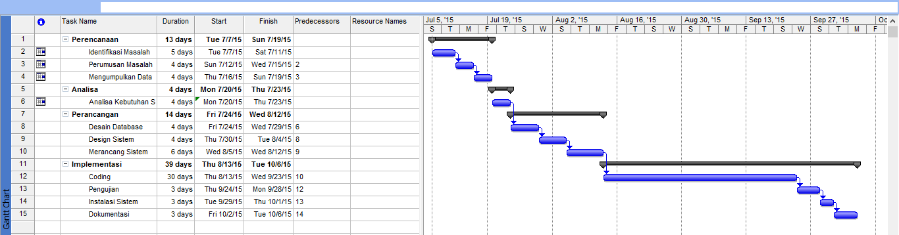



Gambar 1 - Gantt chart aktifitas penjadwalan proyek

A=5 B=4 C=4 E=4 F=4 G=4 H=6 I=30 J=3 K=3 L=3

11

**Gambar 2. Diagram PERT**

Berdasarkan gambar 2maka dapat dijelaskan jalur kritis dalam proyek ini adalah:

**Analisis jalur kritis**

Jalur 1 = 1, 2, 3, 4, 6, 7, 8, 9, 10, 11, 12

= 4 + 4 + 4 + 4 + 4 + 4 + 6 + 30 + 3 + 3 + 3

= 69

Dari Perhitungan menggunakan PERT yang digambarkan pada gambar 2 di atas, maka didapatkan kesimpulan bahwa jalur kritis dari penjadwalan proyek ini adalah selama 69 hari.

## Pemikiran Teoritis

System pada dasarnya adalah sekelompok unsur yang erat hubungannya satu dengan yang lain, yang berfungsi bersama-sama untuk mencapai tujuan tertentu. Secara sederhana system dapat diartikan sebagai suatu kumpulan atau himpunan dari unsur, komponen, atau variable – variable yang terorganisasi, saling berinteraksi, saling tergantung satu sama lain dan terpadu. System bisa berupa abstraksi atau fisis (Gordon B. Davis, 2002).

Berdasarkan masalah yang diamati di STIKOM Binaniaga maka dapat diidentifikasikan masalah seperti pengisian / penyelenggaraan kuesioner masih dilakukan secara konvensional dan membutuhkan banyak kertas.Untuk menggantikan tata penyelenggaraan kuesioner dibutuhkan suatu aplikasi pengisian kuesioner yang efektif.

Basis data atau disebut juga database dibentuk dari kata data dan base(basis). Data adalah kejadian di dunia nyata yang mengandung arti bisa berupa kata, gambar atau symbol.Base (basis) adalah tempat atau ruangan untuk berkumpul.Basis data bisa diartikan sebagai beberapa data yang dikumpulkan dalam suatu tempat atau sebuah kumpulan data yang saling berkaitan dengan aturan yang logis sehingga menghasilkan informasi.Didalam basis data, data bisa disimpan, diolah dan diorganisasi sehingga menghasilkan informasi yang berkualitas.

# Kerangka Penyelesaian

Arsitektur yang digunakan dalam aplikasi penyelenggaraan kuesioner online yaitu :

## Bisnis Proses

Aktivitas yang terukur dan terstruktur untuk memproduksi output tertentu untuk kalangan pelanggan tertentu. Terdapat di dalamnya penekanan yang kuat pada “bagaimana” pekerjaan itu dijalankan di suatu organisasi, tidak seperti fokus dari produk yang berfokus pada aspek “apa”. Suatu proses oleh karenanya merupakan urutan spesifik dari aktivitas kerja lintas waktu dan ruang, dengan suatu awalan dan akhiran, dan secara jelas mendefinisikan input dan output. Davenport (1993).

Proses bisnis pada Aplikasi kuesioner online yang akan dibangun



Gambar 3 - Bisnis proses kuesioner

## Deployment Diagram

Deployment Diagram adalah diagram yang menggambarkan detail bagaimana komponen di-sebar (di-deploy) kedalam infrastruktur sistem, dimana komponen akan terletak (pada mesin, node, server atau piranti keras apa), bagaimana kemampuan jaringan pada lokasi tersebut, spesifikasi server, dan hal-hal lain yang bersifat fisikal (Winbrello:Umbrello UML Modeller versi 1.5.71)

Deployment diagram juga  menunjukkan perangkat keras sistem dan perangkat lunak dalam perangkat keras yang ada pada aplikasi kuesioner online.



Gambar 4 - Deployment Diagram

## Topologi

Cara atau konsep untuk menghubungkan beberapa atau banyak komputer sekaligus menjadi suatu jaringan yang saling terkoneksi.semua komputer di hubungkan ke sebuah hub atau switch dengan kabel UTP, sehingga hub/switch lah pusat dari jaringan dan bertugas untuk mengontrol lalu lintas data, jadi jika komputer 1 ingin mengirim data ke pc, data akan dikirim ke switch dan langsung di kirimkan ke komputer tujuan tanpa melewati komputer lain. [Topologi jaringan komputer](http://www.adalahcara.com/2014/09/macam-pengertian-topologi-jaringan-komputer.html) inilah yang paling banyak digunakan sekarang karena kelebihannya lebih banyak.

­­­­­­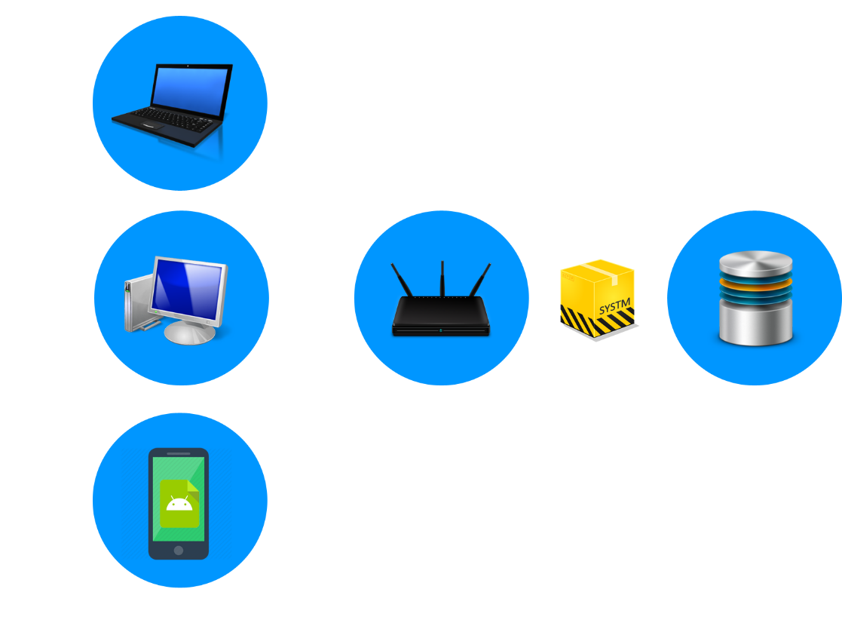

Gambar 2 - Topologi Sistem

# Keluaran yang dihasilkan

Keluaran atau output system ini adalah terciptanya sistem untuk pengisian kuesioner online yang mudah dan cepat, pengeluaran hasil dari kuesioner serta kemudahan dosen untuk mengakses hasil dari kuesioner. Sistem ini diharapkan akan mampu mengatasi segala kekurangah yang sebelumnya yang terjadi pada saat penyelenggaraan kuesioner.

Adapun output yang dihasilkan dari sistem kuesioner online ini adalah :

1. Interface pengisian kuesioner (Mahasiswa)
2. Interface hasil kuesioner (Dosen)
3. Interface Administrator

# Rujukan

Memorandum (Penerapan Kuesioner Online Kinerja Dosen Dengan Menggunakan Framework Codeigniter dan MySQL di STIKOM Binaniaga tahun 2015)

# Profil Pelaksana



Oky Octaviansyah lahir di Bogor pada tanggal 21 Oktober 1993.Anak kedua dari tujuh bersaudara.Mahasiswa Sekolah Tinggi Ilmu Komputer (STIKOM) Binaniaga semester 6 dalam program studi Teknik Informatika Strata 1.

Zaky Yudha Prihakasa lahir di Temanggung pada tanggal 04 Januari 1995.Anak Pertama dari tiga bersaudara.Mahasiswa Sekolah Tinggi Ilmu Komputer (STIKOM) Binaniaga semester 6 dalam program studi Teknik Informatika Strata 1.